Отчет о деятельности Центра поддержки малого и среднего предпринимательства в 2023 году

Центр поддержки малого и среднего предпринимательства является обособленным подразделением фонда «Центр поддержки предпринимательства Калининградской области».
Показатели эффективности деятельности Центра поддержки малого и среднего предпринимательства за 2023 г., следующие:
- Количество услуг, предоставленных субъектам малого и среднего предпринимательства, а также физическим лицам, применяющим специальный налоговый режим "Налог на профессиональный доход", и физическим лицам, заинтересованным в начале осуществления предпринимательской деятельности – 5 836 ед.;
- Количество комплексных услуг, предоставленных субъектам малого и среднего предпринимательства – 850 ед.;
- Количество субъектов малого и среднего предпринимательства, получивших государственную поддержку – 2201 ед.;
- Количество самозанятых граждан, получивших государственную поддержку – 981 ед.;
- Количество физических лиц, заинтересованных в начале осуществления предпринимательской деятельности, получивших государственную поддержку – 2514 ед.;
- Количество созданных субъектов малого и среднего предпринимательства из числа физических лиц, получивших государственную поддержку – 219 ед.

Кратко
В 2023 году ЦПП было проведено 174 мероприятий, участников мероприятий более 5,7 тысяч. Самые яркие мероприятия:
- 4 ярмарки «Квартал Мастеров», участники - 196 самозанятых и 21 физических лиц.
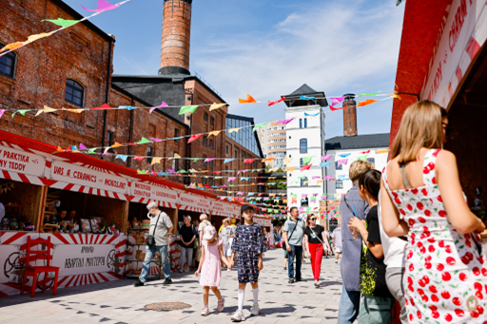
29 июля 2023 г., г. Калининград, территория завода «Понарт»
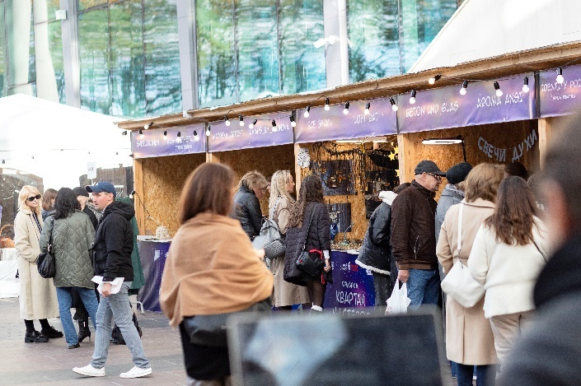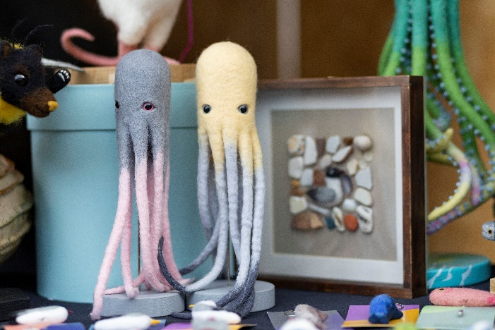
«18» октября 2023 года, г. Светлогорск, театр-эстрады «Янтарь-холл»

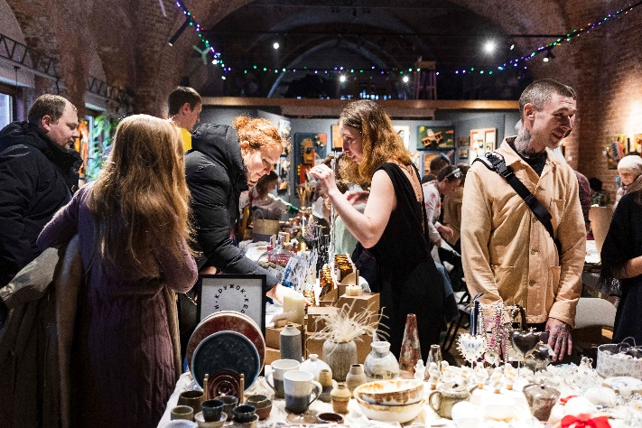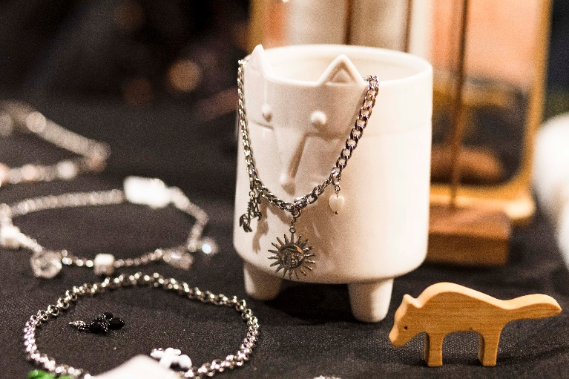
«09» декабря 2023 г., г. Калининград, ул. Литовский Вал, д. 61, Закхаймские ворота

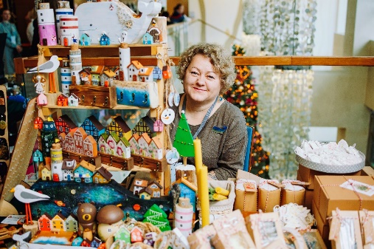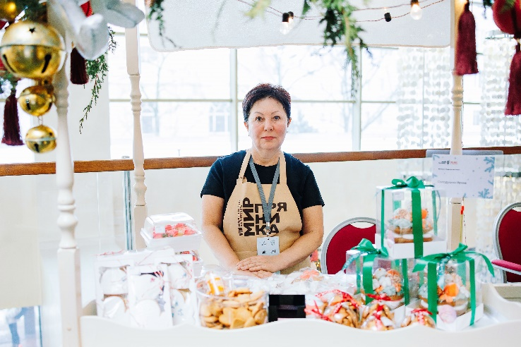
«15» декабря 2023 г., г. Калининград, отель Рэдиссон, Площадь Победы, 10

- 03 марта 2023 г. Форум «Бизнес-девичник: розовый – новый черный», г. Калининград, пр-т. Мира, 41/43, более 90 участников.
Развитие женского предпринимательства является одним из ключевых мировых трендов и драйвером роста для малого бизнеса. Женщин-предпринимателей отличает высокая эмпатия и демократичный стиль управления командой.
В рамках форума в мае 2023 года прошел нетворкинг, бизнес-знакомства, лекция о балансе работы и отдыха, а также предпринимательницы поделились своими историями успеха: Ирина Громова — кандидат филологических наук, доцент, преподаватель-лингвист, психолог, учредитель Школы Ирины Громовой; Дарья и Мария Титовы — основательницы калининградского бренда одежда MiditiCollection.
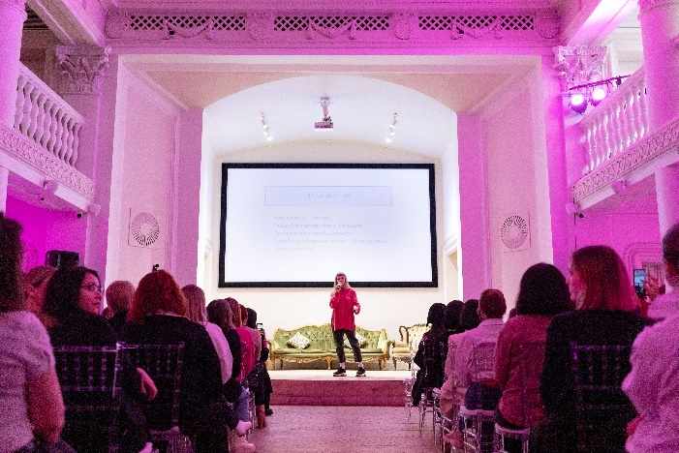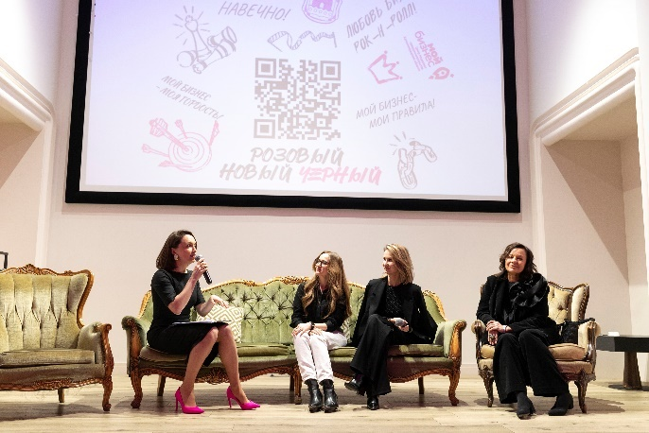

- 26.05.2023 г., конференция «Время первых: в бизнесе, в спорте, в жизни», г. Калининград, ул. Сергеева, 4, отель Crystal House, более 100 участников.

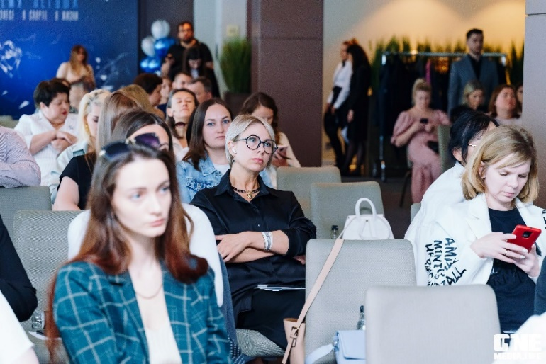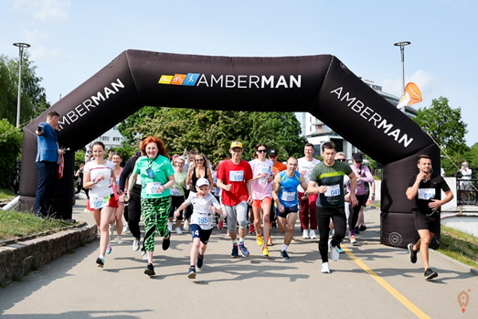
- С августа по декабрь 2023 г. Школа роста муниципалитетов – проведено 4 потока, более 100 участников.
Программа направлена на обучение действующих и будущих предпринимателей, желающих развить, расширить или перепрофилировать свой бизнес.
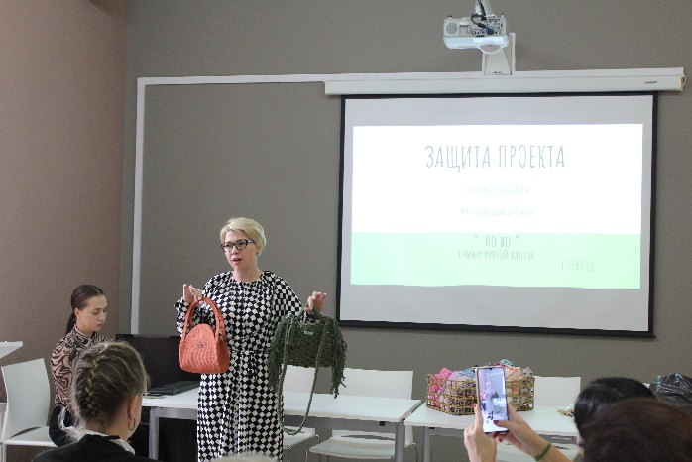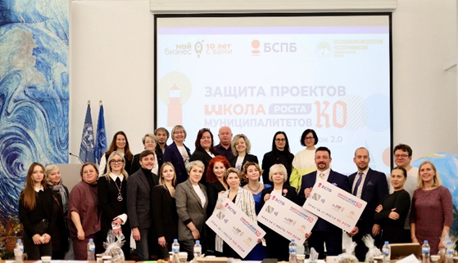

- С 21 по 25 августа 2023 г. обучающий тренинг «Мама – предприниматель» - 37 участниц.
Благодаря национальному проекту «Малое и среднее предпринимательство» проведена программа «Мама - предприниматель» для молодых матерей и женщин в декрете. Цель проекта – помочь женщинам с детьми открыть свое дело. Участницы получили комплексные знания необходимые для открытия своего дела.
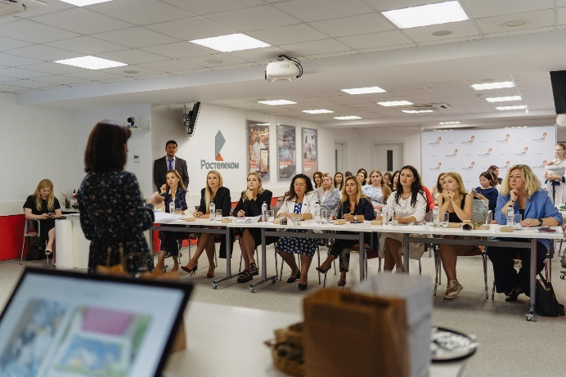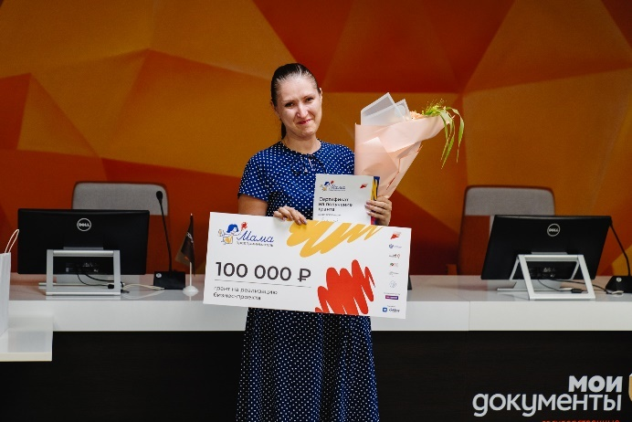

- 18 октября 2023 г. форум «Мой бизнес. V Международный Балтийский бизнес-форум», г. Светлогорск, ул. Ленина, 11, театр-эстрады «Янтарь-холл». Участие приняли свыше 2000 человек.
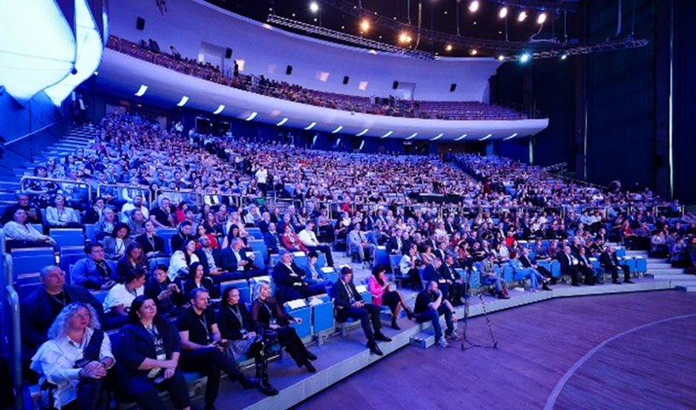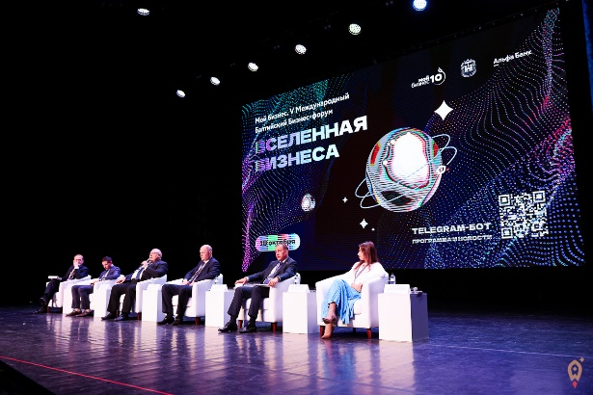

- 15 декабря 2023 г. форум «Мой бизнес. Мотивация. Лидерство. Успех», г. Калининград, площадь Победы, 10, отель Radisson Blu Hotel. Участие приняли свыше 400 участников.
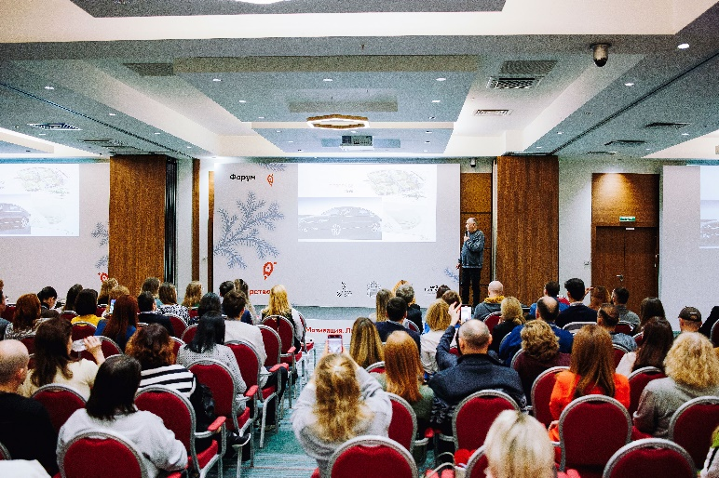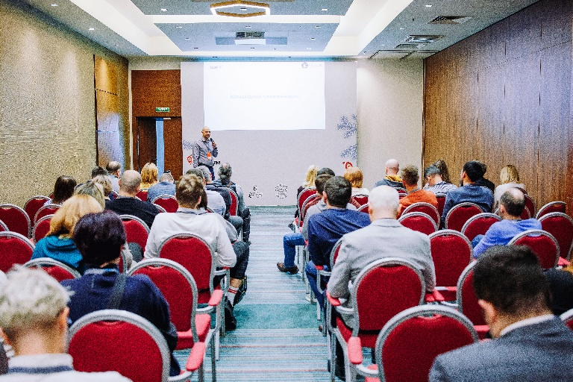

- Организовано 23 выставочно-ярмарочных мероприятий, в том числе:
- 01-08 июня 2023 г. BEE-TOGETHER.RU – 3 участника;
- 03-06 октября 2023 г. PIR Expo 2023 – 4 участника;
- 16-20 октября 2023 г. Международный жилищный конгресс 2023– 3 участника.
- 13-17 декабря 2023 г. ЛАДЬЯ. Зимняя сказка – 2023 – 7 участников – занято призовое место среди лучших региональных стендов;
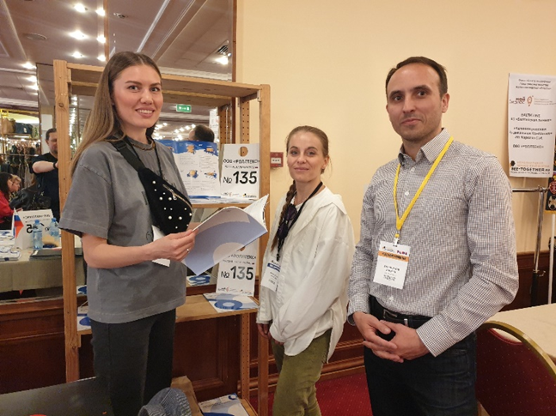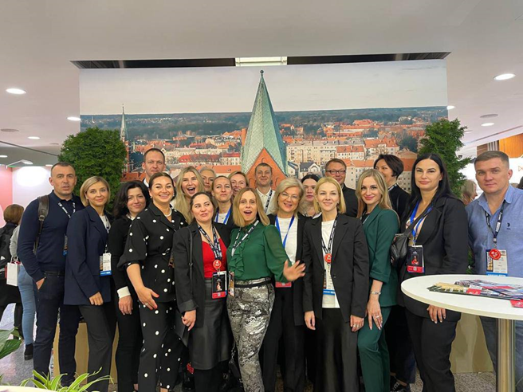
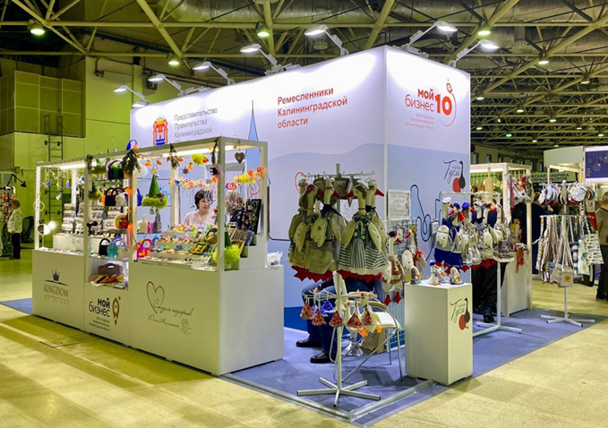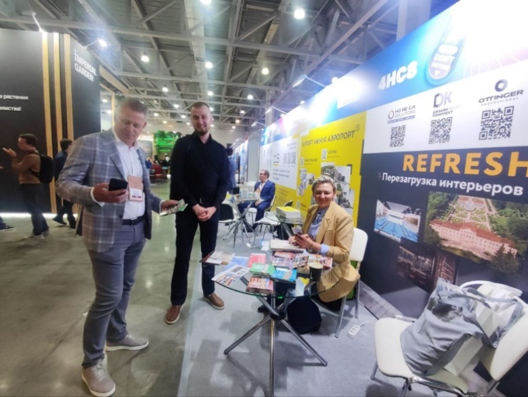

- Региональный маркетплейс «Артисон» (https://artisone.ru/).
ARTIS ONE — это площадка, которая объединяет локальных самозанятых, ремесло, свободу и в то же время приобретение товаров и услуг. Площадка заменяет сезонные городские ярмарки по 12 категориям, предусмотрена простая регистрация – справка из приложения «Мой налог» и информация о себе и своем магазине. В 2023 году к площадке присоединились еще 333 самозанятых.
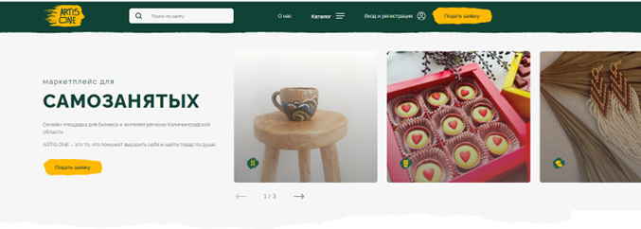

Подробно
Мероприятия для предпринимателей
Центр организовал и содействовал в проведении 176 мероприятий на различные темы, привлекая спикеров из Калининграда и других регионов Российской Федерации (в том числе 10 тренингов Корпорации МСП, 11 форума и конференции, 25 тренингов и мастер-классов, 1 программы повышения квалификации, 5 специальных программ обучения согласно Федеральному перечню обучающих программ, участие в 4 выставочно-ярмарочных мероприятий на территории РФ).
Всего мероприятия Центра посетило 5797 участников, в том числе 1852 СМСП, 1211 самозанятых граждан и 2734 физических лиц, желающих открыть свое дело.
Исполнение показателей с учетом отдельных статей расходов по организации деятельности Центра поддержки малого и среднего предпринимательства представлено далее.
Центр поддержки предпринимательства совместно с АО «Корпорация «МСП» провел обучение по 10 программам. Подробная информация указана в приложении №1.

Центр поддержки предпринимательства организовал проведение семинаров, вебинаров, тренингов, круглых столов, мастер-классов, конференций, форумов и т.д. для СМСП и физических лиц, желающих открыть свое дело, по различным тематикам:
- Меры государственной поддержки, реализуемые на территории Калининградской области;
- Госзакупки для малого бизнеса;
- Новшества законодательства;
- Маркетинговое сопровождение деятельности СМСП;
- Финансовая грамотность в деятельности СМСП, бизнес-аналитика;
- Юридическая грамотность и трудовое законодательство;
- Женское предпринимательство;
- Управление продажами.
Подробная информация указана в приложении №2.

Для представления показателей Центра по образовательной поддержке в графическом виде с учетом достижения показателей за 2017–2023 гг. построим диаграммы:

Консультационная поддержка
В 2022 году Центр перешел на оказание консультационных услуг на базе «Консультационного центра». Услуги оказываются на основании запросов от предпринимателей, самозанятых и физических лиц, желающих открыть свое дело, без перенаправления на стороннюю площадку подрядной организации. Это повлияло на показатель количества консультаций, однако повысило узнаваемость бренда Центра «Мой бизнес» и осознанность получателей государственной поддержки.
За 2023 год Центром оказано 3 151 консультаций субъектам МСМ, а также физическим лицам, применяющим специальный налоговый режим «Налог на профессиональный доход» и физическим лицам, заинтересованным в начале осуществления предпринимательской деятельности.
С привлечением 10 высококвалифицированных подрядчиков (профессиональные консалтинговые компании) Центром было организовано оказание бесплатных консультаций по финансовым, юридическим, кадровым и маркетинговым вопросам. Общее количество оказанных консультационных услуг за 2023 г. составило 891 ед., в том числе 366 ед. услуг для СМСП и 220 ед. для самозанятых и 305 ед. услуги для физических лиц, желающих открыть свое дело.
Консультации – Исполнение за 2023 год
Вид консультационной услуги | План кол-во консультаций, ед. | Факт кол-во консультаций, ед.
– консультационные услуги по вопросам начала ведения собственного дела для физических лиц, планирующих осуществление предпринимательской деятельности;  – консультационные услуги по вопросам финансового планирования;  – консультационные услуги по вопросам маркетингового сопровождения деятельности и бизнес-планирования  – консультационные услуги по вопросам патентно-лицензионного сопровождения деятельности;  – консультационные услуги по вопросам правового обеспечения деятельности  – консультационные услуги по подбору персонала, по вопросам применения трудового законодательства;  – иные консультационные услуги в целях содействия развитию деятельности | 300 | 891
Без привлечения подрядчиков в 2023 г. Центр оказал 2260 консультаций: в том числе 2204 СМСП, 54 самозанятые и 2 ФЛ.

Иные услуги для СМСП

№ | Вид услуги | 2023
 |  | Количество  СМСП | Количество самозанятых
1 | Содействие в популяризации продукции и услуг субъекта малого и среднего предпринимательства | 99 | 29
2 | Разработка бизнес-плана | 21
3 | Регистрация товарного знака | 34
4 | Размещение на электронной торговой площадке (Ozon, Wildberries, AliExpress) | 13 | 2
5 | Сертификация товаров, работ и услуг субъектов малого и среднего предпринимательства | 17
6 | Разработка маркетинговой стратегии и планов | 9
7 | Цифровой аудит и цифровизация бизнеса | 11
9 | Разработка дизайна бренда | 31
10 | Регистрация на ЦП МСП.РФ | 1001
11 | Подключение ЭДО | 226
12 | Регистрация ККТ и ОФД (с 2023) | 166
13 | Настройка электронного учета и отчетности (с 2023) | 190
 | Итого | 1818 | 31

- Коворкинг – это общее пространство для работы, не связанных общей деятельностью предпринимателей, фрилансеров, студентов, с возможностью арендовать рабочее место на час, день, месяц на льготных условиях. За 2023 г. коворкинг посетили 1202 человек.
- Региональный маркетплейс «Артисон» (https://artisone.ru/). ARTIS ONE — это площадка, которая объединяет локальных самозанятых, ремесло, свободу и в то же время приобретение товаров и услуг. Телеграм – https://t.me/artisone_mb. В 2023 году внедрен личный кабинет для покупателя, а также появился чат между продавцом и покупателем, что позволяет договариваться о покупке внутри сайта. За 2023 год присоединилось 333 самозанятых. Товаров и услуг - 950 и все категории товаров и услуг заполнены.
Самыми популярными категориями являются: «товары для дома и декор», «еда и напитки», «одежда и украшения».

Планы Центра на 2023 г.

Центр поддержки предпринимательства планирует улучшить план мероприятий на 2024 г. для действующих предпринимателей, самозанятых граждан и физических лиц, планирующих начать собственное дело, ориентируясь на запросы предпринимателей в новых условиях.
В рамках реализации Федерального проекта «Создание условий для легкого старта и комфортного ведения бизнеса» будет реализована консультационная поддержка по различным направлениям, а также проведено обучение по основам предпринимательства.
В рамках реализации Федерального проекта «Создание благоприятных условий для осуществления деятельности самозанятыми гражданами» Центр планирует организацию ряда профильных обучающих мероприятий, а также ярмарок.
В рамках реализации Федерального проекта «Акселерация субъектов малого и среднего предпринимательства» планируется оказание услуг по предоставлению цифровых сервисов настройки электронного документооборота.

Приложение 1
Тренинги АО «Корпорация МСП» – исполнение за 2023 год
№ | Наименование тренинга | План участников, ед. | Факт участников, ед. | Исполнение, % | Из них СМСП, ед. | Из них самозанятые, ед.
1 | Мама-предприниматель | 17 | 27 | 158,82 | 9 | 5
2 | Азбука предпринимателя | 10 | 13 | 130,00 | 8 | 0
3 | Школа предпринимательства | 10 | 20 | 200,00 | 7 | 1
4 | ЭП Создание сайта | 10 | 18 | 180,00 | 10 | 3
5 | Генерация бизнес-идеи | 8 | 10 | 125,00 | 5 | 0
6 | Самозанятость: инструкция по применению |  | 5 |  | 1 | 2
7 | Юридические аспекты предпринимательства и система налогообложения |  | 13 |  | 8 | 1
8 | ЭП_Первые продажи |  | 14 |  | 6 | 3
9 | ЭП_Диагностика бизнеса |  | 20 |  | 7 | 1
10 | Консультационная поддержка |  | 20 |  | 7 | 1
 | ИТОГО | 55 | 160 | 290,91 | 68 | 17

Приложение 2
Специальные обучающие программы – исполнение за 2023 год
№ | Наименование | План участников, ед. | Факт участников, ед. | Исполнение, % | Из них СМСП, ед. | Самозанятые, ед.
1 | Фабрика. Старт | 30 | 31 | 103,33 | 6 | 0
2 | Основы финансовой грамотности предпринимателя | 30 | 61 | 203,33 | 28 | 0
3 | Образовательный интенсив для начинающих предпринимателей и самозанятых "ВЗЛЕТ" | 50 | 91 | 182,00 | 20 | 36
4 | Самозанятость шаг за шагом: путеводитель | 20 | 29 | 145,00 | 0 | 21
5 | Фабрика. Самозанятые | 30 | 49 | 163,33 | 5 | 44
 | ИТОГО | 160 | 261 | 163,13 | 59 | 101

Программы повышения квалификации сотрудников СМСП за 2023 год
№ | Наименование | План участников, ед. | Факт участников, ед. | Исполнение, % | Из них СМСП, ед.
1 | Дополнительная профессиональная программа повышения квалификации «Оператор беспилотных летательных аппаратов мультимоторного типа» | 10 | 10 | 100,00 | 10
 | ИТОГО | 10 | 10 | 100,00 | 10

Семинары, круглые столы, вебинары– исполнение за 2023 год
№ | Наименование | План участников, ед. | Факт участников, ед. | Исполнение, % | Из них СМСП, ед. | Самозанятые, ед.
Семинары, вебинары
 | Маркетинг и продажи в кризис. Новые возможности для развития | 20 | 59 | 295,00 | 27 | 4
 | Личный бренд самозанятого | 5 | 20 | 400,00 | 4 | 7
 | Практический семинар Самозанятость: Флорист  (г. Черняховск | 10 | 14 | 140,00 | 0 | 11
 | Практический семинар Самозанятость: Создатель видеоконтента (г. Гусев) | 7 | 14 | 200,00 | 0 | 7
 | ВКонтакте 2023: пространство возможностей для продвижения самозанятых | 10 | 23 | 230,00 | 2 | 12
 | Тайм-менеджмент для самозанятых | 15 | 27 | 180,00 | 7 | 15
 | Мой бизнес. Юридические основы для самозанятых | 4 | 9 | 229,00 | 0 | 4
 | Бухгалтерия и налоги для самозанятых | 5 | 18 | 360,00 | 1 | 11
 | Порядок применения специального режима налогообложения «Налог на профессиональный доход» | 5 | 7 | 140,00 | 0 | 5
 | Публичные выступления самозанятых | 4 | 15 | 375,00 | 2 | 3
 | Бухгалтерия для маркетплейсов | 15 | 35 | 233,33 | 10 | 3
 | Особенности участия в госзакупках по 223-ФЗ в 2023 году | 15 | 15 | 100,00 | 5 | 0
 | Особенности участия в госзакупках по 44-ФЗ в 2023 году | 15 | 22 | 146,67 | 13 | 1
 | Участие СМП и самозанятых в госзакупках по 44-ФЗ в 2023 году | 15 | 20 | 133,33 | 15 | 0
 | Участие СМП и самозанятых в госзакупках по 223-ФЗ в 2023 году | 15 | 20 | 133,33 | 15 | 0
 | Карта пути клиента | 6 | 6 | 100,00 | 4 | 2
 | Основы финансовой грамотности предпринимателя | 10 | 44 | 440,00 | 1 | 13
 | Бизнес-психология в продажах и переговорах | 10 | 15 | 150,00 | 8 | 3
 | Мой бизнес. Запуск бизнеса с нуля | 12 | 19 | 158,33 | 2 | 1
 | Глобальные маркетинговые тренды 2024 | 15 | 47 | 313,33 | 18 | 9
 | Меры поддержки для самозанятых. Камир |  | 21 |  | 2 | 11
 | Бизнес-психология в продажах и переговорах |  | 39 |  | 19 | 2
 | Самозанятость для начинающих |  | 37 |  | 3 | 12
 | Как с помощью финмодели увеличить прибыль в 10 раз в 2023 году |  | 10 |  | 10 | 0
 | Позиционирование бренда, виды стратегий |  | 33 |  | 24 | 0
 | Интеллектуальная собственность: актуальность для бизнеса в наши дни |  | 21 |  | 9 | 1
 | Маркетплейсы: как продавать, не нарушая |  | 21 |  | 9 | 6
 | Маркетинг на результат |  | 26 |  | 11 | 1
 | Финансовая игра "Управляй своей жизнью" |  | 18 |  | 3 | 3
 | Юнит-экономика |  | 11 |  | 4 | 0
 | Инвестиции в бизнес. Юридический взгляд с обеих сторон |  | 16 |  | 6 | 2
 | Как внедрить управленческий учёт в бизнесе за 3 месяца |  | 19 |  | 10 | 0
 | Налоги и господдержка |  | 31 |  | 10 | 1
 | Обработка персональных данных на сайтах: общие положения, риски и предотвращение |  | 14 |  | 9 | 1
 | Имущественные торги: выгода и риски |  | 27 |  | 8 | 5
 | Покупаем франшизу правильно: советы юристов" |  | 26 |  | 14 | 0
 | Юридические особенности ведения бизнеса и расставания с иностранными партнёрами |  | 14 |  | 7 | 1
 | Как правильно оказать услугу потребителю и не оказаться виноватым |  | 31 |  | 10 | 1
 | Система KPI для сотрудников. Как разработать и внедрить |  | 26 |  | 17 | 9
 | Как продать товар потребителю и не оказаться в убытке? |  | 13 |  | 3 | 1
 | Психологическая устойчивость в переговорах |  | 15 |  | 4 | 1
 | Юридическая защита упаковки товаров. Войны конкурентов |  | 10 |  | 8 | 1
 | Как нанять команду, приносящую прибыль, а не проблемы |  | 34 |  | 12 | 1
 | Как кратно усилить своё дело с помощью брендинга |  | 15 |  | 5 | 4
 | Секреты самопрезентации офлайн и онлайн |  | 9 |  | 4 | 1
 | Аренда недвижимости. Азбука предпринимателя |  | 40 |  | 12 | 6
 | Эффективное управление финансовыми ресурсами компании |  | 27 |  | 10 | 4
 | Запуск своей франшизы |  | 27 |  | 9 | 4
 | Как настроить сервис, чтобы к тебе возвращались снова и снова |  | 20 |  | 12 | 3
 | Выкуп недвижимости с торгов по банкротству |  | 49 |  | 4 | 15
 | Как нанять эффективного сотрудника в период кризиса НR |  | 34 |  | 8 | 3
 | Как налоговая и банки проверяет бизнес и как обезопасить бизнес в 2023 |  | 21 |  | 1 | 6
 | Выходим на маркетплейсы |  | 34 |  | 10 | 9
 | Росмолодёжь: как начать развивать свой бизнес |  | 8 |  | 3 | 5
 | Управление личными финансами |  | 15 |  | 8 | 3
 | Участие малого бизнеса и самозанятых граждан в закупках крупнейших заказчиков |  | 44 |  | 37 | 1
 | Как предпринимателю/самозанятому выйти на чистый доход 200 т.р. и более в месяц? |  | 9 |  | 3 | 3
 | Выстраиваем коммуникацию с клиентом с помощью игропрактики |  | 19 |  | 3 | 11
 | Почему прибыль есть, а денег нет |  | 5 |  | 3
 | Мышление VS Бизнес |  | 7 |  | 2 | 11
 | PR для каждого |  | 26 |  | 6 | 5
 | Как избежать кассовых разрывов в бизнесе? |  | 5 |  | 3
 | Выкуп имущества с торгов по банкротству |  | 36 |  | 5 | 11
 | Дробление бизнеса. Признаки. Налоговые последствия |  | 10 |  | 5 | 1
 | Психология в продажах |  | 31 |  | 19 | 6
 | Гранты в предпринимательской деятельности |  | 37 |  | 17 | 6
 | Психология бизнеса |  | 17 |  | 4 | 6
 | Удержание персонала как основной тренд 2023-2024 в HR |  | 10 |  | 6 | 0
 | Агент по покупке имущества с торгов. Пошаговая инструкция |  | 17 |  | 5 | 2
 | Бизнес-интервью с владельцем Нордик-Спа в Янтарном |  | 27 |  | 7 | 4
 | Краудлендинг как инструмент привлечения заёмного финансирования для субъектов МСП |  | 20 |  | 0 | 0
 | Теория поколений/  Самореализация/ Тренды |  | 12 |  | 6 | 4
 | Финансовая игра "Управляй своей жизнью" |  | 15 |  | 4 | 0
 | ИТОГО | 213 | 1608 | 754,93 | 567 | 305
Тренинги, Мастер-классы– исполнение за 2023 год
 | Сложные переговоры: максимальная практика | 10 | 26 | 260,00 | 6 | 1
 | Налоговые изменения в законодательстве в 2023 год | 10 | 114 | 1140,00 | 37 | 0
 | Образовательная программа "Самозанятые: основы предпринимательства" | 30 | 91 | 303,33 | 0 | 67
 | Своё дело для самозанятого: керамика | 5 | 5 | 100,00 | 0 | 5
 | Мой бизнес. Таргетированная реклама во ВКонтате для самозанятых | 20 | 40 | 200,00 | 4 | 28
 | Основы работы на маркетплейсах с учетом особой экономической зоны | 20 | 62 | 310,00 | 17 | 25
 | Бизнес-моделирование | 10 | 34 | 340,00 | 25 | 1
 | Маркетинг и продвижение | 10 | 34 | 340,00 | 25 | 1
 | Успешный старт | 10 | 34 | 340,00 | 25 | 1
 | Монетизатор | 10 | 16 | 160,00 | 10 | 2
 | Мой бизнес. SMM-специалисты социальной сети Вконтакте | 20 | 20 | 133,33 | 15 | 0
 | Проактивность предпринимателя (в рамках Дня Молодежи) | 50 | 50 | 100,00 | 0 | 0
 | Школа умников | 20 | 50 | 250,00 | 0 | 0
 | Продуктивность и система работы с задачами | 10 | 31 | 310,00 | 12 | 12
 | Управление судьбой личности и бизнеса | 20 | 32 | 160,00 | 11 | 6
 | Разбор бизнеса с ментором | 10 | 17 | 170,00 | 17 | 0
 | Стиль предпринимателя: как выглядеть, чтобы Вам всегда говорили "Да" |  | 21 |  | 5 | 6
 | Бизнес-психология в продажах и переговорах |  | 25 |  | 13 | 0
 | Тренинг коммуникативных навыков «Качалка» |  | 12 |  | 8 | 1
 | Жёсткие переговоры |  | 19 |  | 3 | 2
 | Система быстрых платежей для бизнеса |  | 13 |  | 8 | 1
 | Уверенный голос предпринимателя |  | 32 |  | 13 | 0
 | Эффективное управление кадрами |  | 18 |  | 7 | 2
 | Юнит экономика малого бизнеса |  | 21 |  | 10 | 6
 | Речь как рабочий инструмент |  | 20 |  | 10 | 6
 | ИТОГО | 265 | 837 | 315,85 | 281 | 173

Конференции и форумы – исполнение за 2023 год
№ | Наименование | План участников, ед. | Факт участников, ед. | Исполнение, % | Из них СМСП, ед. | Из них самозанятые, ед.
1 | Творческие люди | 30 | 41 | 136,67 | 4 | 14
2 | Бизнес-девичник: розовый - новый чёрный | 50 | 97 | 194,00 | 45 | 14
3 | Мой бизнес. Ярмарка самозанятых «Квартал мастеров», г. Калининград | 70 | 92 | 131,49 | 0 | 80
4 | Мой бизнес. Ярмарка «Квартал мастеров» г. Светлогорск | 70 | 70 | 100,00 | 0 | 70
5 | Мой бизнес. Ярмарка самозанятых "Квартал мастеров", г. Калининград | 20 | 22 | 110,00 | 0 | 22
6 | Мой бизнес. Ярмарка самозанятых "Квартал мастеров", г. Калининград | 20 | 24 | 120,00 | 0 | 24
7 | Время первых: в бизнесе, в спорте, в жизни | 100 | 101 | 101,00 | 36 | 10
8 | Мой бизнес. Мотивация. Лидерство. Успех | 100 | 205 | 205,00 | 71 | 20
9 | Мой бизнес. V Балтийский бизнес-форум | 100 | 1921 | 1921,00 | 611 | 255
10 | Парад Лауреатов ПРОФИ-2023 | 20 | 24 | 120,00 | 19 | 0
11 | Новости и правила ведения розничного бизнеса в 2023 |  | 33 |  | 24 | 0
 | ИТОГО | 580 | 2630 | 453,45 | 810 | 509

Организация участия субъектов малого и среднего предпринимательства в выставочно-ярмарочном мероприятии на территории Российской Федерации – исполнение за 2023 год
№ | Наименование | Факт участников, ед. | Из них СМСП, ед. | Из них самозанятые, ед.
1 | ЛАДЬЯ. Зимняя сказка - 2023 | 7 | 0 | 7
2 | Ярмарка «Море по колено» | 5 | 0 | 5
3 | BEE-TOGETHER.ru | 3 | 3 | 0
4 | Московский Международный жилищный конгресс | 3 | 3 | 0
 | ИТОГО | 18 | 6 | 12

Иные мероприятия – исполнение за 2023 год
№ | Наименование | План участников, ед. | Факт участников, ед. | Исполнение, % | Из них СМСП, ед. | Из них самозанятые, ед.
1 | Школа роста муниципалитетов 2023 | 100 | 102 | 102,00 | 31 | 29
2 | Мой бизнес. Основы предпринимательской деятельности | 100 | 101 | 101,00 | 0 | 0
3 | ШКОЛА УМНИКОВ | 100 | 192 | 192,00 | 0 | 0
3 | Бизнес-завтрак для продавцов на маркетплейсах | 20 | 21 | 105,00 | 18 | 3
 | ИТОГО | 320 | 416 | 130,00 | 49 | 32

Партнерские мероприятия – исполнение за 2023 год
№ | Дата | Наименование
 | 02.02.2023 | Маркировка товаров из натурального меха
 | 07.02.2023 | Программа поддержки для небольших производителей пива
 | 09.02.2023 | Маркировка обувных товаров и товаров легкой промышленности. Типичные ошибки участников оборота
 | 14.02.2023 | Работа с виртуальным складом
 | 22.02.2023 | Контрактные производства. Маркировка продукции контрагенто
 | 28.02.2023 | Перемаркировка обувных товаров
 | 14.03.2023 | Информирование о вебинаре Банка России
 | 20.03.2023 | Типографское нанесение маркировки на этикетку
 | 21.03.2023 | Маркировка товаров из натурального меха
 | 23.03.2023 | Работа розницы с маркированный товаром, основные ошибки при работе с ККТ и ЭДО
 | 29.03.2023 | Новые инструменты от службы технической поддержки
 | 06.04.2023 | Маркировка для HoReCa и государственных и муниципальных учреждений
 | 12.04.2023 | Подача сведений об обороте маркированных товаров с помощью ЭДО
 | 13.04.2023 | Маркировка и декларирование импортных товаров легкой промышленности, обуви и товаров из натурального меха. Правила передачи сведений в Честный Знак
 | 19.04.2023 | Линия поддержки бизнеса «Товарная группа Шины». Ответы на актуальные вопросы
 | 20.04.2023 | Линия поддержки бизнеса «ТГ – Обувь»
 | 26.04.2023 | Подача сведений об обороте маркированных товаров с помощью ЭДО
 | 27.04.2023 | Маркировка для HoReCa и государственных и муниципальных учреждений
 | 04.05.2023 | Линия поддержки бизнеса «Товарных групп Молочная продукция и Вода». Этапы работы в маркировке для HoReCa
 | 11.05.2023 | Мобильное приложение «Честный ЗНАК.Бизнес». Функционал и планы на развитие. Для всех товарных групп
 | 25.05.2023 | Дистанционная торговля. Подача сведений в ГИС МТ
 | 30.05.2023 | Использование и оформление машиночитаемой доверенности в ГИС МТ. УКЭП физического лица
 | 10.05.2023 | Онлайн-проект «Мой бизнес. Первое дело»
 | 23.05.2023 | Как управлять сервисом и адаптировать новых сотрудников при помощи искусственного интеллекта
 | 25.05.2023 | Тренинг для начинающего бьюти-мастера
 | 07.06.2023 | Обязательная маркировка Кресел-колясок. Технические решени
 | 08.06.2023 | Оснащение оборудованием и расходными материалами для внедрения маркировки
 | 13.06.2023 | Маркировка и декларирование импортных товаров легкой промышленности и обуви. Работа импортеров в личном кабинете системы Честный Знак
 | 15.06.2023 | Маркировка безалкогольных напитков, в том числе с соком, и соков
 | 20.06.2023 | Вебинар об осуществлении проверки соответствия информации, представляемой участником оборота молочной продукции в систему ГИС МТ
 | 21.06.2023 | Маркировка БАД для импортеров
 | 27.06.2023 | Работа с виртуальным складом
 | 29.06.2023 | Маркировка табака и табачной продукции
 | 06.07.2023 | Совещание по вопросу маркировки пива и слабоалкогольных напитков
 | 08.08.2023 | Обязательная маркировка для товарной группы «Медизделия»: пошаговая работа в системе для производителя и импортера
 | 10.08.2023 | Обязательная маркировка для товарной группы «Антисептики»: пошаговая работа в системе для производителя и импортера
 | 15.08.2023 | Обязательная маркировка для товарной группы «Безалкогольные напитки, в том числе с соком, и соки»
 | 17.08.2023 | Маркировка воды для детского питания
 | 24.08.2023 | Расширение перечня товаров легкой промышленности, подлежащих обязательной маркировке
 | 07.09.2023 | Лекция для министерства финансов
 | 11.10.2023 | Единый онлайн-семинар 1С: для бухгалтеров и руководителей
 | 07.11.2023 | Собрание Камир
 | 08.11.2023 | Вебинар “Как увеличить прибыль с помощью финучета и планирования”
 | 22.11.2023 | Правовой диктант для предпринимателей
 | 24.12.2023 | Реальный опыт: восстановление и привлечение инвестиций в объекты культурного наследия Калининградской области

